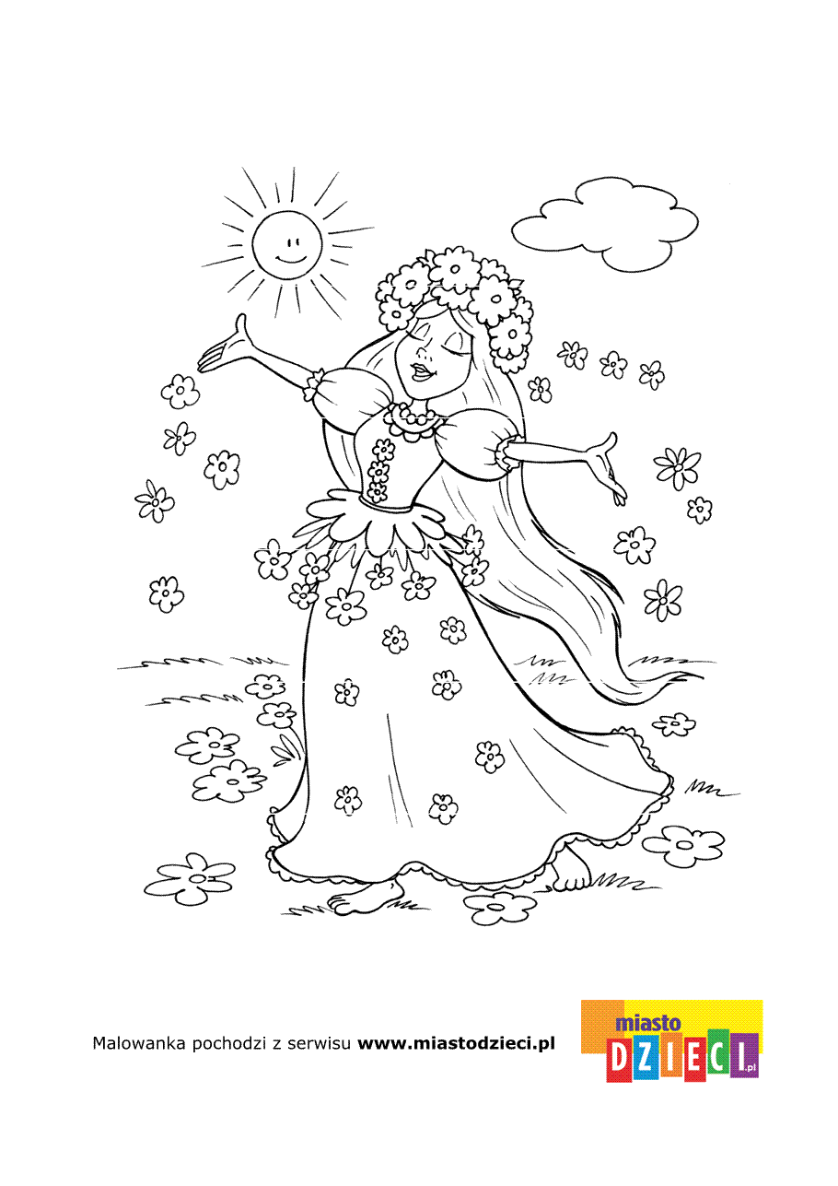
Drogie dzieci!
Zadanie 1 - Za oknem wiosna. Pokoloruj obrazek.

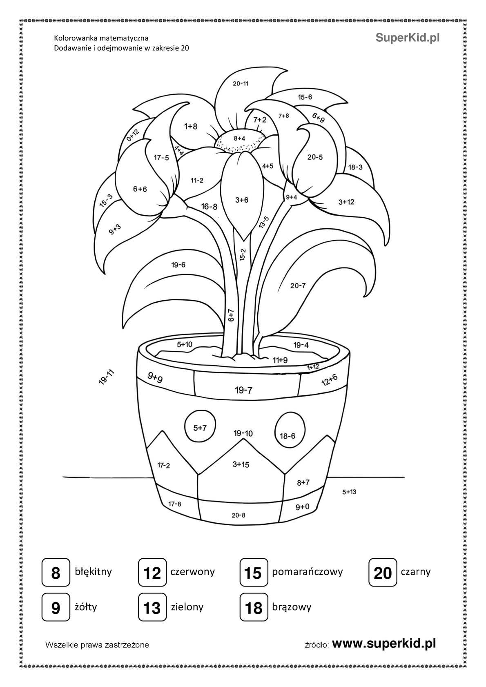
Zadanie 2 – Powtórka z matematyki.

Zadanie 3 – Malowanka kodowana.

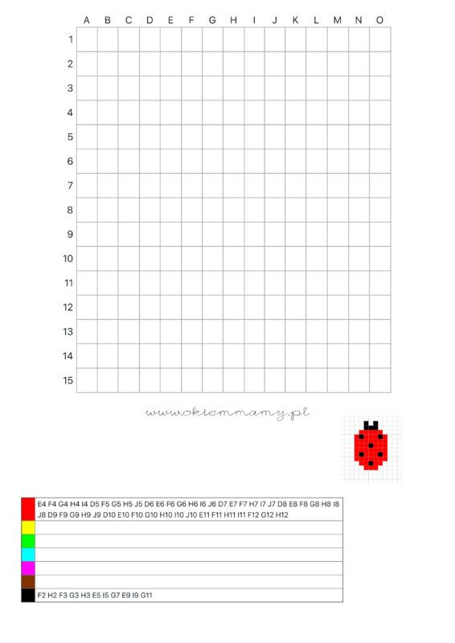

Miłej zabawy!

